KHOA KHOA HỌC ỨNG DỤNG
BỘ MÔN TOÁN & KHOA HỌC DỮ LIỆU
-------------------- *** --------------------
BÁO CÁO THỰC HIỆN ĐỒ ÁN 1
(DÀNH CHO SINH VIÊN NGÀNH KHOA HỌC DỮ LIỆU)
ĐỀ TÀI:
SỬ DỤNG NGÔN NGỮ PYTHON, R ĐỂ PHÂN TÍCH NHÂN KHẨU HỌC VÀ DỰ ĐOÁN MỨC THU NHẬP CÁ NHÂN
(US ADULT CENSUS INCOME DATASET)
Họ và tên thành viên | Mã sinh viên | Số điện thoại
1. Đào Đoàn Huy Phúc (Trưởng nhóm) | 24174600034 | 0359027493
2. Mai Đức Nhân | 24174600026 | 0355904136
3. Cao Nguyên Ngọc | 24174600052 | 0325142006
4. Nguyễn Văn Dũng | 22174600097 | 0971024809
5. Trịnh Phương Thùy
LỚP SINH VIÊN: DHKL18A1HN (Nhóm: 1_2)
GIẢNG VIÊN HƯỚNG DẪN: ThS. Trần Chí Lê
Hà Nội, Năm 2026

CHƯƠNG 1: TỔNG QUAN ĐỀ TÀI VÀ MỤC TIÊU NGHIÊN CỨU

1.1. Bối cảnh và tính cấp thiết của đề tài
Trong thời đại công nghệ số và bùng nổ thông tin, dữ liệu về nhân khẩu học và kinh tế – xã hội đóng vai trò nền tảng giúp các tổ chức, doanh nghiệp và chính phủ đưa ra những quyết sách kinh tế chuẩn xác. Việc phân tích và thấu hiểu các yếu tố tác động đến mức thu nhập của người lao động không chỉ giúp làm rõ sự phân hóa thu nhập giữa các tầng lớp dân cư mà còn hỗ trợ định hướng đào tạo nghề nghiệp, chính sách an sinh xã hội và dự đoán tiềm năng tiêu dùng.
Đề tài 'Sử dụng ngôn ngữ Python, R để phân tích nhân khẩu học và dự đoán mức thu nhập cá nhân' sử dụng tập dữ liệu kinh điển US Adult Census Income (1994 Census Database). Đây là bài toán vừa có giá trị thống kê sâu sắc, vừa có tính ứng dụng công nghệ cao trong việc xây dựng mô hình dự báo học máy (Machine Learning) dựa trên các đặc trưng nhân khẩu học cá nhân.

1.2. Mục tiêu nghiên cứu của đồ án
1. Khảo sát, làm sạch và chuẩn hóa bộ dữ liệu thô (xử lý giá trị khuyết thiếu '?', dữ liệu trùng lặp, phát hiện và đánh giá điểm ngoại lai Outliers).
2. Khám phá và trực quan hóa phân bố đơn biến, so sánh đa biến, tỷ lệ lồng nhau giữa các đặc trưng nhân khẩu học (độ tuổi, học vấn, số giờ làm việc, tình trạng hôn nhân, nghề nghiệp, giới tính) đối với mức thu nhập.
3. Kiểm định thống kê tính độc lập Chi-square giữa các biến phân loại và mức thu nhập cá nhân ở mức ý nghĩa alpha = 0.05.
4. Xây dựng, huấn luyện và đánh giá hai mô hình Machine Learning: Logistic Regression và Decision Tree (Cây quyết định) nhằm dự đoán phân lớp thu nhập (<=50K và >50K), so sánh hiệu năng thông qua Accuracy, Precision, Recall, F1-score và ROC-AUC.

CHƯƠNG 2: THU THẬP VÀ TIỀN XỬ LÝ DỮ LIỆU

2.1. Nguồn gốc và cấu trúc dữ liệu
Bộ dữ liệu Adult Census Income được thu thập từ nền tảng Kaggle / UCI Machine Learning Repository. Bộ dữ liệu ban đầu bao gồm 32.561 dòng bản ghi và 15 cột thuộc tính, đại diện cho các thông tin điều tra dân số cá nhân tại Hoa Kỳ.
Tên biến | Kiểu dữ liệu | Mô tả ý nghĩa
age | Định lượng (Integer) | Độ tuổi của người khảo sát (17 - 90 tuổi)
workclass | Phân loại (Categorical) | Khu vực làm việc: Private, Self-emp, Gov, v.v.
fnlwgt | Định lượng (Integer) | Trọng số dân số đại diện (Final Weight)
education | Phân loại (Categorical) | Trình độ học vấn cao nhất đạt được
education_num | Định lượng (Integer) | Số năm học vấn tương ứng (1 - 16 năm)
marital_status | Phân loại (Categorical) | Tình trạng hôn nhân (Married, Never-married, Divorced...)
occupation | Phân loại (Categorical) | Nghề nghiệp cụ thể (Prof-specialty, Exec-managerial...)
relationship | Phân loại (Categorical) | Mối quan hệ trong gia đình (Husband, Not-in-family, Wife...)
race | Phân loại (Categorical) | Chủng tộc (White, Black, Asian-Pac-Islander...)
sex | Phân loại (Categorical) | Giới tính (Male, Female)
capital_gain | Định lượng (Integer) | Thu nhập từ vốn đầu tư tài chính
capital_loss | Định lượng (Integer) | Khoản lỗ từ vốn đầu tư tài chính
hours_per_week | Định lượng (Integer) | Số giờ làm việc trung bình mỗi tuần (1 - 99 giờ)
native_country | Phân loại (Categorical) | Quốc gia xuất thân / quê hương
income (Target) | Phân loại (Nhị phân) | Biến mục tiêu: <=50K (thu nhập thấp/trung bình), >50K (cao)

2.2. Quy trình làm sạch dữ liệu (Data Cleaning)
Nhóm đã thực hiện các bước tiền xử lý nghiêm ngặt theo đúng đề cương:
1. Chuẩn hóa tên cột: Chuyển toàn bộ tên cột về chữ thường, thay thế dấu '.' thành '_' (như education.num -> education_num).
2. Xử lý bản ghi trùng lặp: Phát hiện và loại bỏ 24 dòng trùng lặp hoàn toàn, giữ lại 32.537 bản ghi duy nhất.
3. Xử lý giá trị khuyết thiếu (Missing Values): Trong bộ dữ liệu Adult, các giá trị thiếu được thể hiện bằng ký tự '?'. Nhóm đã chuyển '?' thành NaN và thống kê:
- Cột workclass: thiếu 1.836 giá trị (5,64%)
- Cột occupation: thiếu 1.843 giá trị (5,66%)
- Cột native_country: thiếu 582 giá trị (1,79%)
Nhóm áp dụng phương pháp Mode Imputation (thay thế bằng giá trị phổ biến nhất) theo đề cương: workclass điền 'Private', occupation điền 'Prof-specialty', native_country điền 'United-States'.
4. Mã hóa biến mục tiêu: Tạo biến income_num dạng số (0 tương ứng <=50K, 1 tương ứng >50K) phục vụ xây dựng mô hình học máy.

CHƯƠNG 3: KHÁM PHÁ VÀ TRỰC QUAN HÓA DỮ LIỆU (EDA)

3.1. Trực quan số lượng và tỷ lệ đơn (Task 3 - Ngọc)
Phân bố biến mục tiêu income cho thấy sự mất cân bằng giữa hai nhóm:
- Nhóm <=50K: 24.698 cá nhân (chiếm 75,91%)
- Nhóm >50K: 7.839 cá nhân (chiếm 24,09%)
Tỷ lệ mất cân bằng xấp xỉ 3:1. Đây là cơ sở then chốt để nhóm quyết định sử dụng kỹ thuật phân chia tầng (stratified sampling) và lựa chọn các chỉ số F1-Score, ROC-AUC thay vì chỉ dựa vào Accuracy.
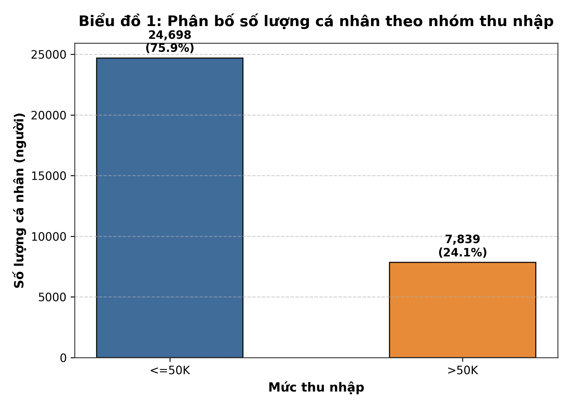
Hình 3.1: Biểu đồ cột phân bố số lượng cá nhân theo nhóm thu nhập
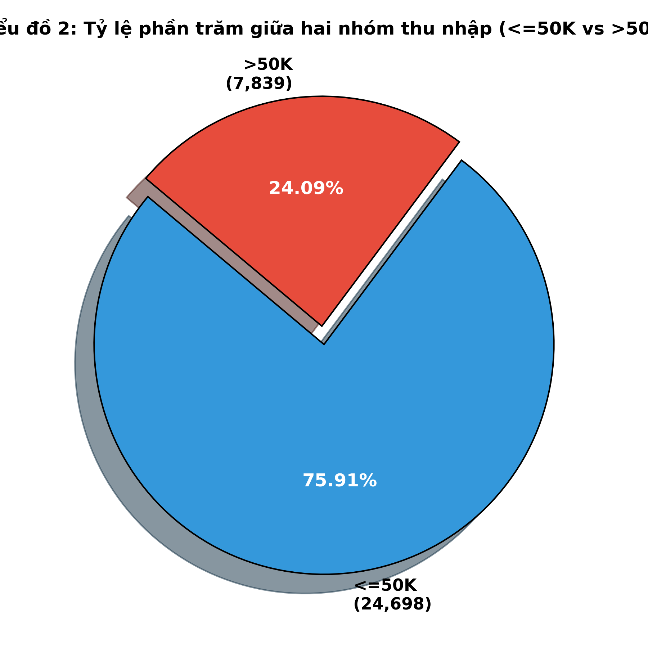
Hình 3.2: Biểu đồ tròn tỷ lệ phần trăm giữa hai nhóm thu nhập (<=50K vs >50K)
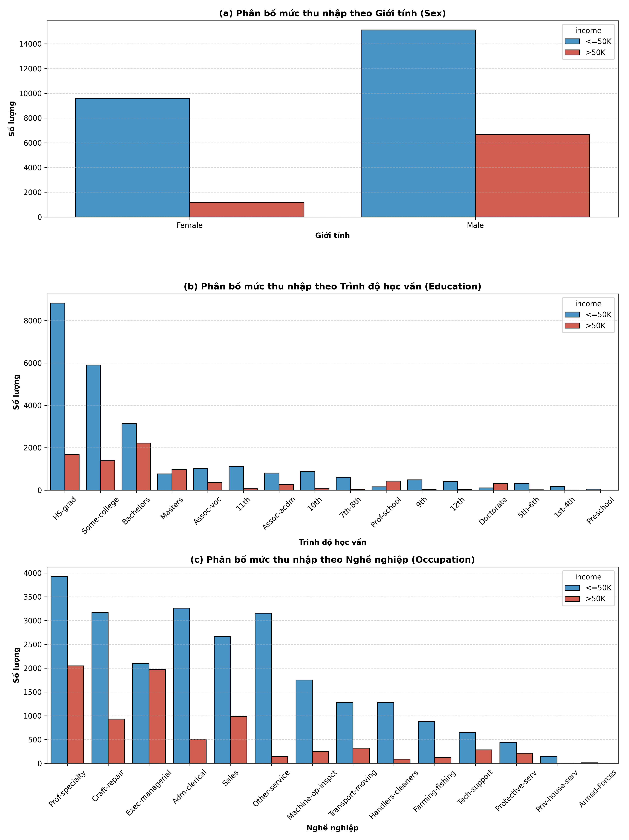
Hình 3.3: Phân bố thu nhập theo Giới tính, Trình độ học vấn và Nghề nghiệp
Nhận xét từ biểu đồ nhân khẩu học (Hình 3.3):
- Giới tính: Nam giới chiếm tỷ lệ thu nhập >50K cao vượt trội so với Nữ giới.
- Học vấn: Nhóm có bằng Bachelors, Masters, Doctorate, Prof-school có tỷ lệ người đạt thu nhập >50K cao nhất.
- Nghề nghiệp: Các ngành quản lý điều hành (Exec-managerial) và chuyên gia chuyên môn (Prof-specialty) tập trung nhiều cá nhân có thu nhập >50K nhất.

3.2. Trực quan hóa phân phối đơn biến và phát hiện ngoại lai (Task 4 - Dũng)
Dưới sự phụ trách của bạn Nguyễn Văn Dũng, các biến định lượng gồm Tuổi (Age), Số năm học vấn (Education Num), Số giờ làm việc / tuần (Hours per Week), Thu nhập từ vốn (Capital Gain) và Lỗ vốn (Capital Loss) đã được phân tích thống kê chi tiết.
Biến | Mean | Median | Std | Min - Max | Outliers | Tỷ lệ %
Độ tuổi (Age) | 38.59 | 37.0 | 13.64 | 17 - 90 | 142 | 0.44%
Số năm học vấn (Education Num) | 10.08 | 10.0 | 2.57 | 1 - 16 | 1193 | 3.67%
Số giờ làm việc / tuần (Hours per Week) | 40.44 | 40.0 | 12.35 | 1 - 99 | 9002 | 27.67%
Thu nhập từ vốn (Capital Gain) | 1078.44 | 0.0 | 7387.96 | 0 - 99999 | 2712 | 8.34%
Khoản lỗ vốn (Capital Loss) | 87.37 | 0.0 | 403.1 | 0 - 4356 | 1519 | 4.67%
Bảng 3.1: Bảng chỉ số thống kê mô tả đơn biến và thống kê Outliers (Thực hiện: Dũng)
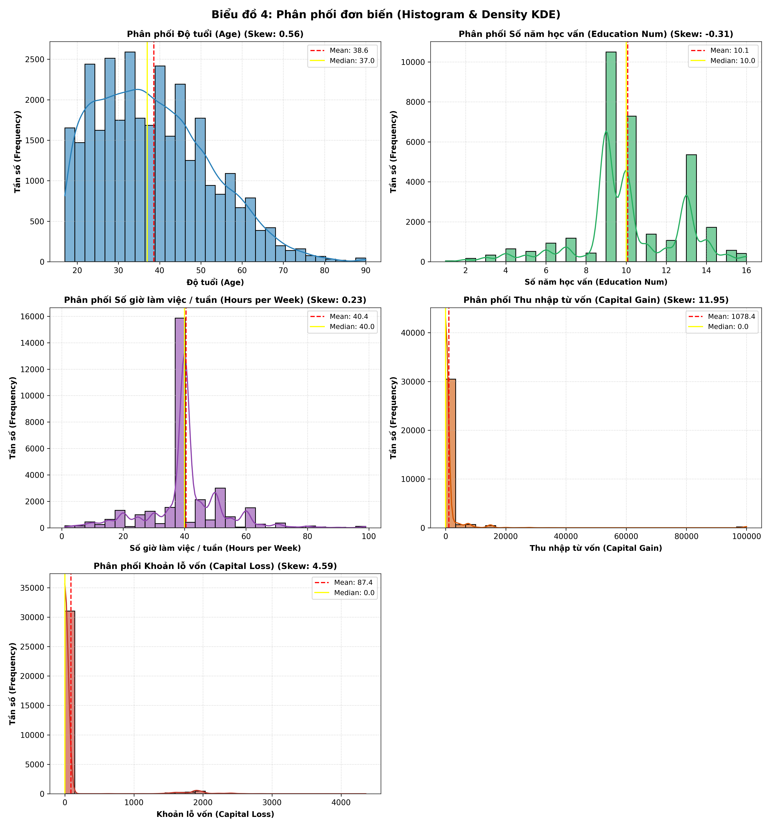
Hình 3.4: Phân phối đơn biến qua biểu đồ Histogram và Density Plot (Thực hiện: Dũng)
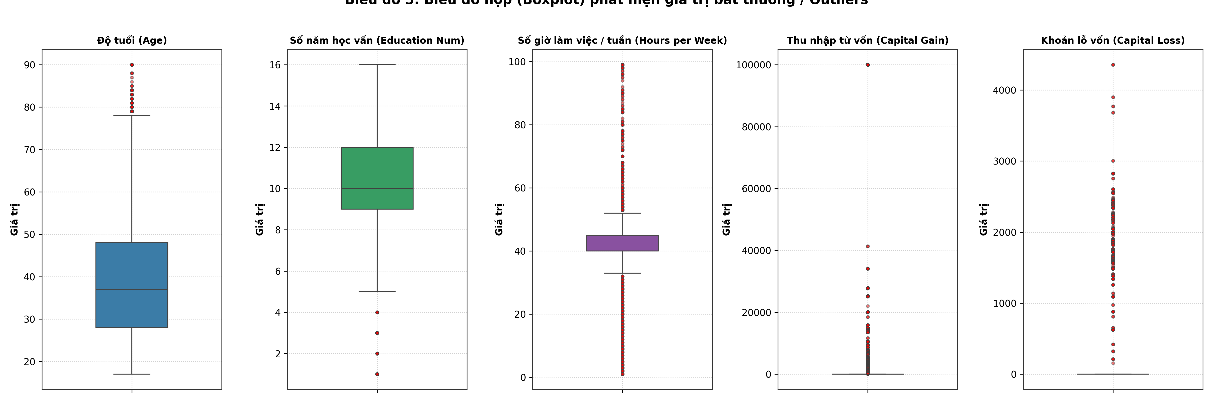
Hình 3.5: Biểu đồ hộp (Boxplot) phát hiện điểm bất thường Outliers (Thực hiện: Dũng)
Nhận xét kết quả phân phối đơn biến của Dũng:
- Độ tuổi (Age): Trung bình 38,59 tuổi, trung vị 37 tuổi, phân phối lệch phải (skewness = 0,56). Đa số lực lượng lao động tập trung trong khoảng 25 - 45 tuổi. Số lượng ngoại lai là 142 trường hợp (người cao tuổi trên 78 tuổi vẫn lao động).
- Số giờ làm việc (Hours per week): Trung bình 40,44 giờ/tuần, trung vị đạt chính xác 40 giờ/tuần (chuẩn giờ hành chính). Có tới 9.002 trường hợp outlier (27,67%) phản ánh tính đa dạng: người làm thêm giờ (overtime lên tới 99h/tuần) hoặc người làm bán thời gian (part-time dưới 20h/tuần).
- Capital Gain và Capital Loss: Có độ lệch rất lớn (skewness > 11), đại đa số dân số không có thu nhập hoặc thua lỗ từ vốn (trung vị = 0), chỉ một nhóm nhỏ có giá trị tài chính đột biến (lên tới $99.999).

3.3. So sánh phân phối giữa hai nhóm thu nhập (Task 5 - Phúc)
So sánh trực quan giữa hai nhóm <=50K và >50K thông qua biểu đồ Boxplot và Violin Plot làm nổi bật các điểm khác biệt rõ nét:
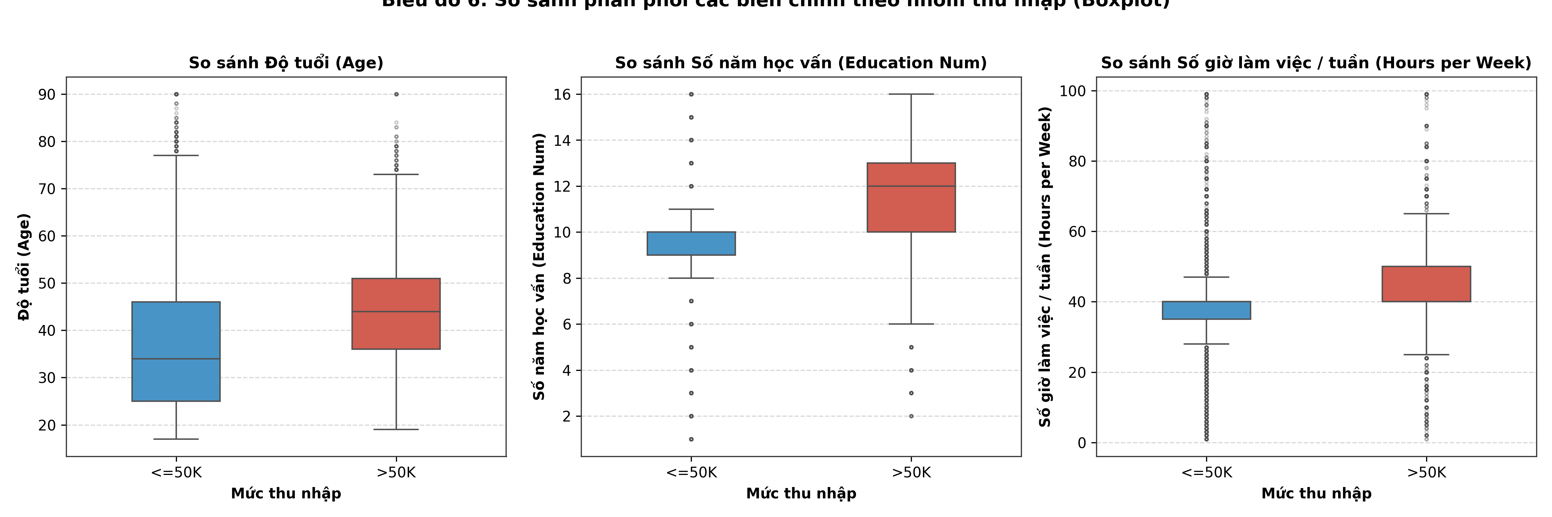
Hình 3.6: So sánh các biến chính theo nhóm thu nhập bằng Boxplot (Thực hiện: Phúc)
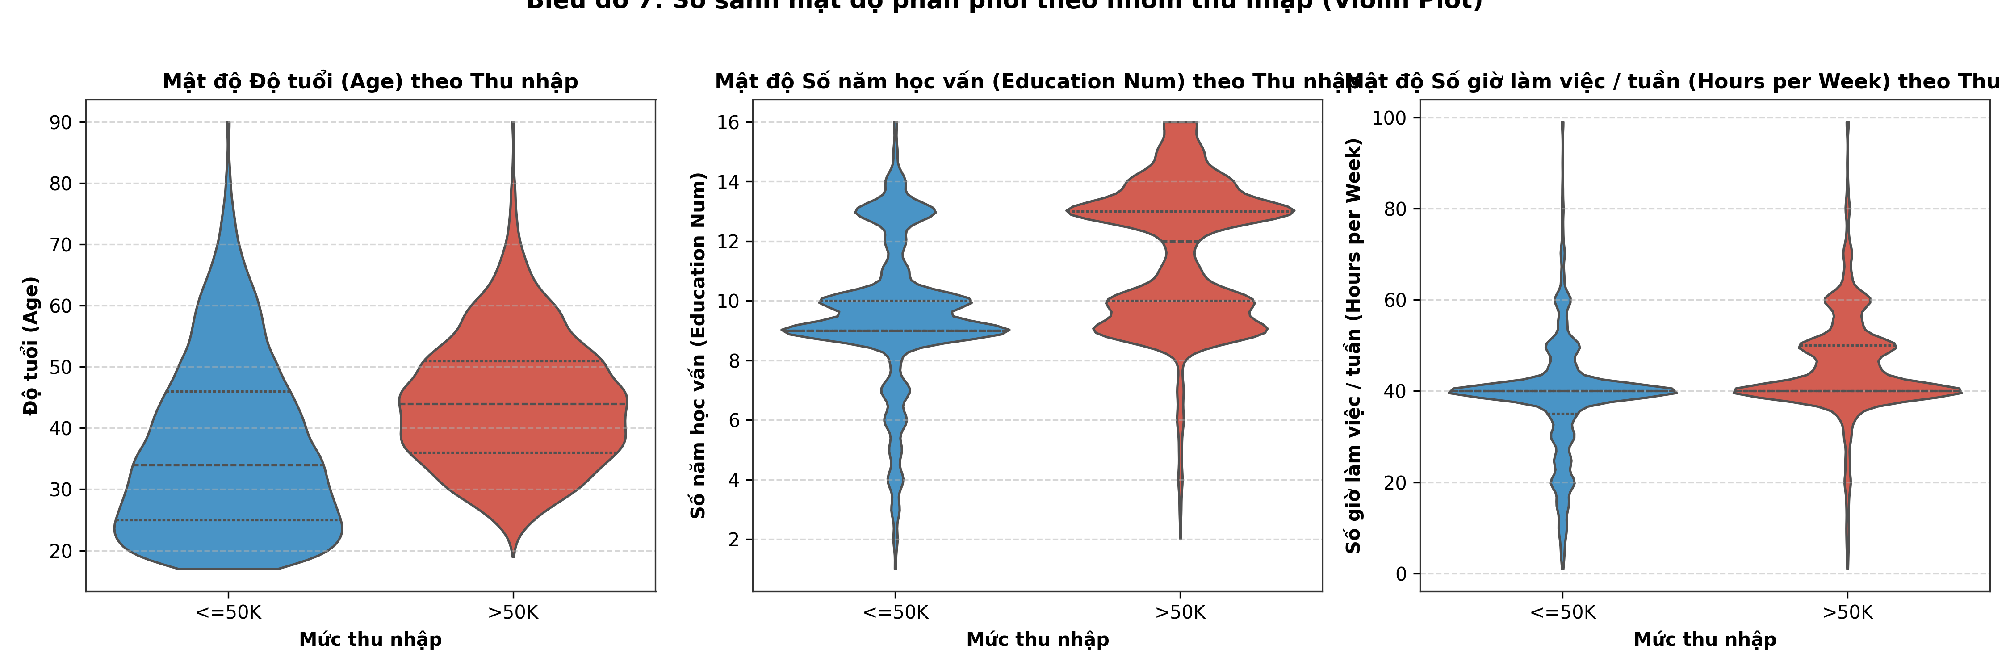
Hình 3.7: So sánh mật độ phân phối giữa 2 nhóm thu nhập bằng Violin Plot (Thực hiện: Phúc)
Kết luận so sánh nhóm:
- Tuổi: Nhóm có thu nhập >50K có độ tuổi trung bình (44,25 tuổi) cao hơn đáng kể so với nhóm <=50K (36,79 tuổi), cho thấy thâm niên và tích lũy kinh nghiệm có tương quan tỷ lệ thuận với thu nhập.
- Học vấn: Nhóm >50K có số năm học vấn trung bình là 11,61 năm (tương đương tốt nghiệp đại học trở lên), cao hơn 2 năm so với nhóm <=50K (9,60 năm).
- Giờ làm việc: Nhóm >50K làm việc trung bình 45,47 giờ/tuần, trong khi nhóm <=50K chỉ làm 38,84 giờ/tuần.

3.4. Trực quan nhóm tỷ lệ lồng nhau (Task 6 - Dũng & Ngọc)
Nhóm tiến hành phân tích sâu tỷ lệ thu nhập khi kết hợp đồng thời nhiều đặc trưng nhân khẩu học phức tạp thông qua biểu đồ 100% Stacked Bar Chart.
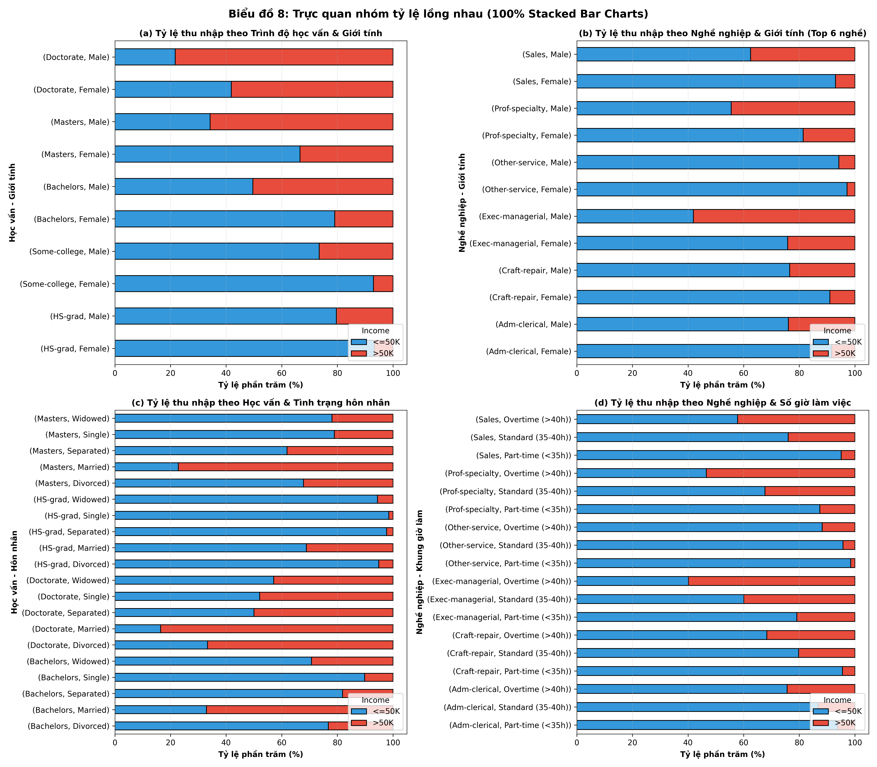
Hình 3.8: Biểu đồ cột chồng phân tích tỷ lệ lồng nhau đa yếu tố (Thực hiện: Dũng & Ngọc)
Insight quan trọng từ phân tích lồng nhau của Dũng & Ngọc:
1. Học vấn & Giới tính: Ở mọi bậc học vấn (từ cử nhân đến tiến sĩ), tỷ lệ nam giới đạt mức >50K đều cao hơn nữ giới cùng trình độ. Tuy nhiên, bằng cấp cao giúp thu hẹp đáng kể khoảng cách này.
2. Học vấn & Hôn nhân: Nhóm đã kết hôn (Married) kết hợp với học vấn đại học trở lên có tỷ lệ thu nhập >50K cao nhất toàn bộ khảo sát (vượt mức 65%).
3. Nghề nghiệp & Giờ làm việc: Những cá nhân làm việc trong ngành điều hành quản lý kết hợp với chế độ làm việc tăng ca (>40 giờ/tuần) đạt tỷ lệ thu nhập >50K lên đến hơn 60%.

CHƯƠNG 4: MỐI LIÊN HỆ ĐA BIẾN VÀ KIỂM ĐỊNH CHI-SQUARE

4.1. Ma trận tương quan và ma trận phân tán (Task 7 - Phúc & Dũng)
Để chuẩn bị cho việc lựa chọn biến đưa vào mô hình học máy, nhóm xây dựng ma trận hệ số tương quan Pearson giữa các biến định lượng và biến mục tiêu income_num.
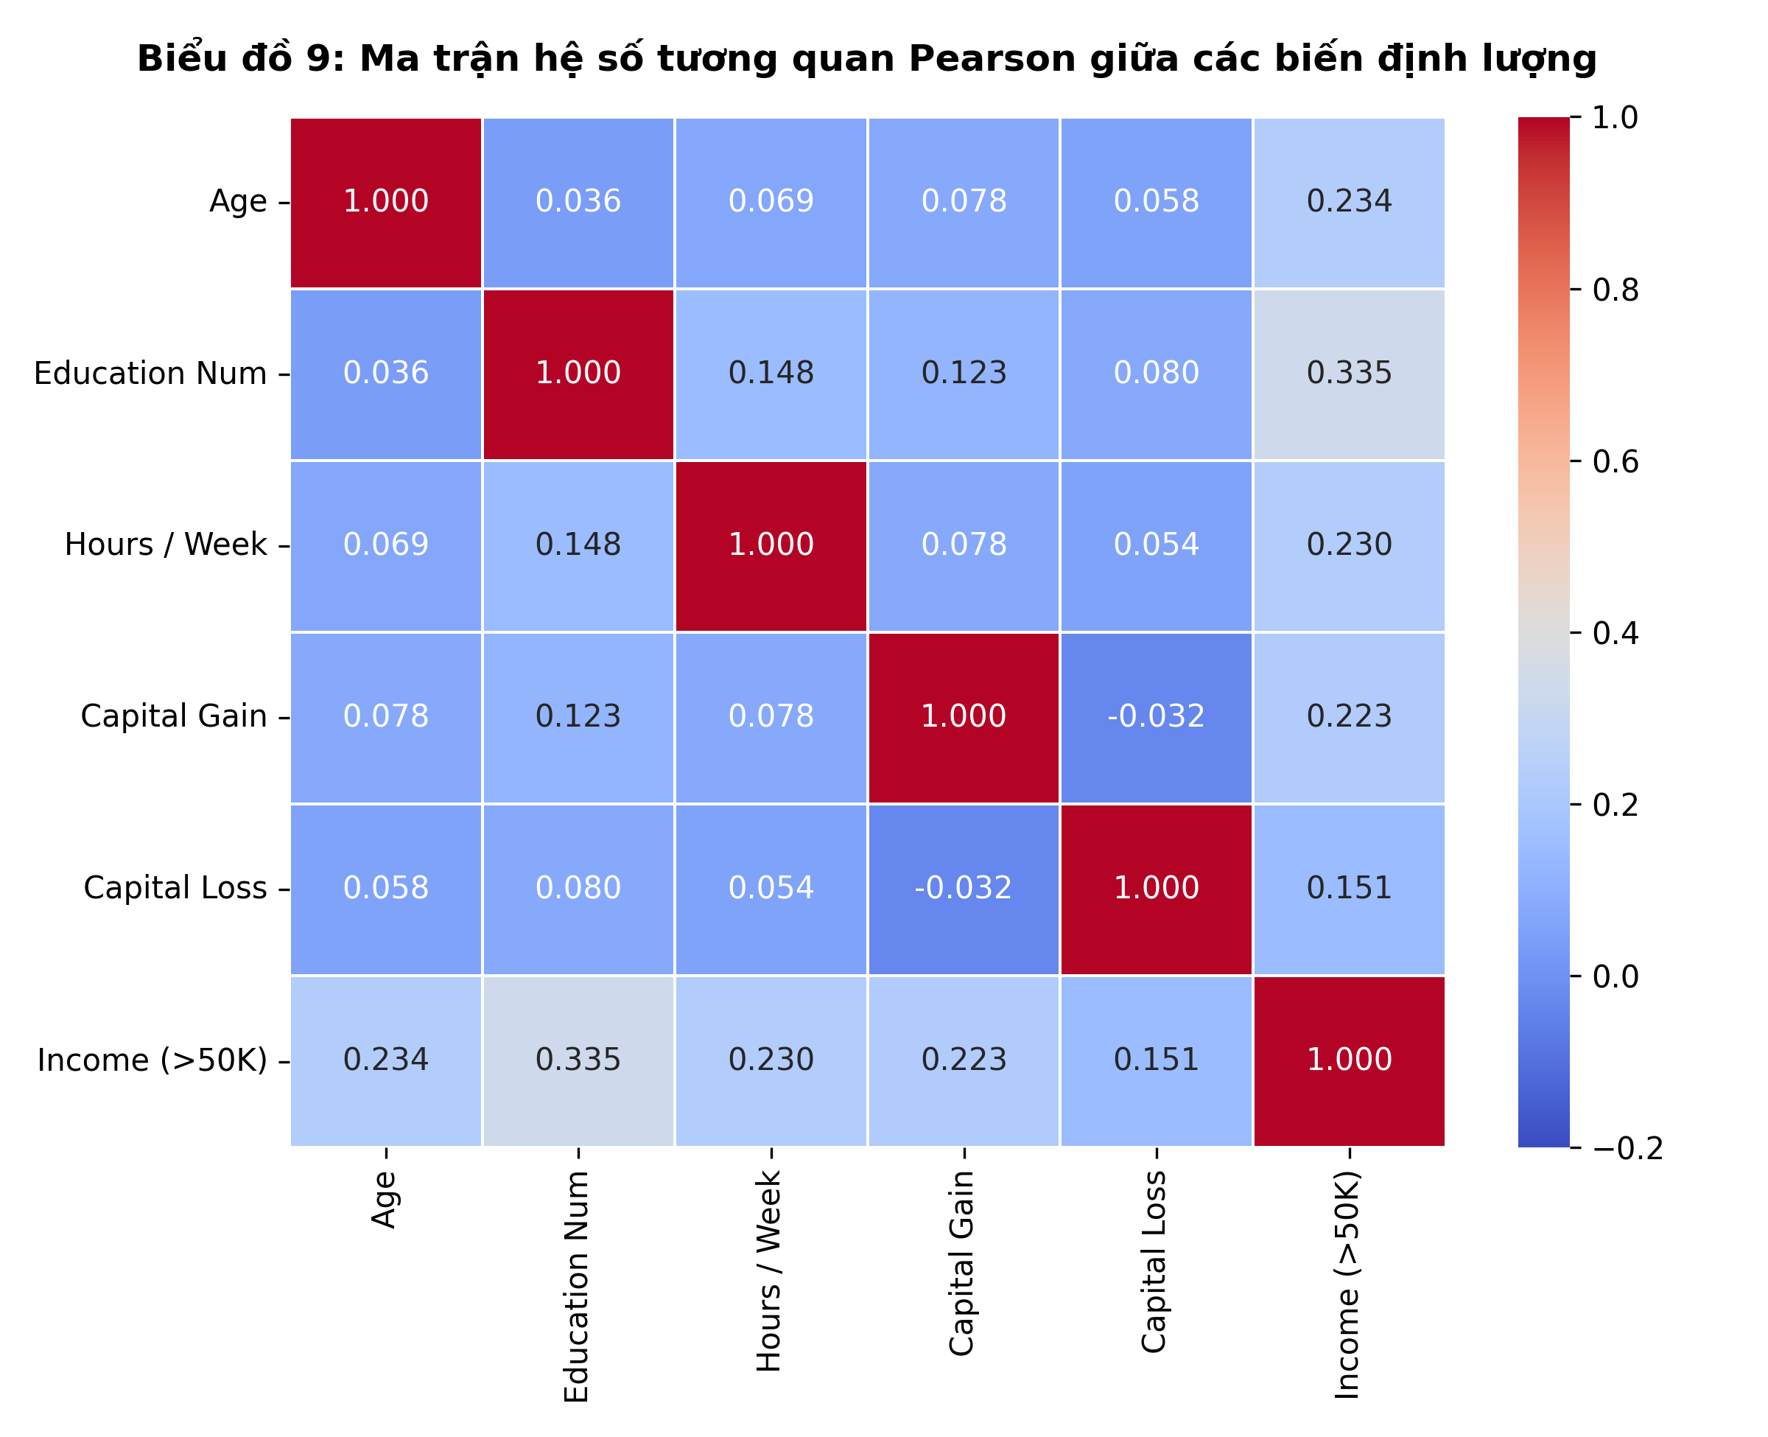
Hình 4.1: Ma trận hệ số tương quan Pearson (Correlation Heatmap) (Thực hiện: Phúc & Dũng)
Nhận xét tương quan:
- Biến education_num có hệ số tương quan dương mạnh nhất với income_num (r = +0,335).
- Độ tuổi (Age) xếp thứ hai với r = +0,234, tiếp theo là số giờ làm việc (Hours per week) với r = +0,230 và Capital Gain với r = +0,223.
- Giữa các biến độc lập không xuất hiện hiện tượng đa cộng tuyến nghiêm trọng (tất cả hệ số tương quan chéo giữa các đặc trưng đều dưới 0,15).

4.2. Kiểm định Chi-square về tính độc lập (Task 7 - Phúc & Dũng)
Nhóm tiến hành kiểm định Chi-square độc lập với giả thuyết:
- H0: Không có mối liên hệ giữa biến nhân khẩu học và mức thu nhập (hai biến độc lập nhau).
- H1: Có mối liên hệ có ý nghĩa thống kê giữa biến nhân khẩu học và mức thu nhập.
Mức ý nghĩa chọn trước: alpha = 0,05.
Cặp biến kiểm định | Chi-square (χ²) | Bậc tự do (dof) | p-value | Kết luận (α = 0.05)
Education x Income | 4428.4047 | 15 | < 0.0001 | Bác bỏ H0 (Có liên hệ chặt chẽ)
Sex x Income | 1516.5397 | 1 | < 0.0001 | Bác bỏ H0 (Có liên hệ chặt chẽ)
Occupation x Income | 3197.6128 | 13 | < 0.0001 | Bác bỏ H0 (Có liên hệ chặt chẽ)
Marital Status x Income | 6510.3321 | 6 | < 0.0001 | Bác bỏ H0 (Có liên hệ chặt chẽ)
Bảng 4.1: Bảng tổng hợp kết quả kiểm định Chi-square độc lập
Kết luận kiểm định: Với toàn bộ p-value đều xấp xỉ 0 (nhỏ hơn rất nhiều so với alpha = 0,05), nhóm bác bỏ hoàn toàn giả thuyết vô hiệu H0. Điều này chứng minh rằng Trình độ học vấn, Giới tính, Nghề nghiệp và Tình trạng hôn nhân đều có tác động có ý nghĩa thống kê cực kỳ cao tới mức thu nhập cá nhân.

CHƯƠNG 5: XÂY DỰNG VÀ ĐÁNH GIÁ MÔ HÌNH MACHINE LEARNING

5.1. Tiền xử lý dữ liệu cho mô hình
1. Lựa chọn đặc trưng: 11 đặc trưng bao gồm age, workclass, education_num, marital_status, occupation, relationship, race, sex, capital_gain, capital_loss, hours_per_week.
2. Mã hóa One-Hot Encoding: Áp dụng pd.get_dummies(drop_first=True) cho 6 biến phân loại, tạo ra tổng cộng 41 đặc trưng số học.
3. Phân chia dữ liệu: Chia tập Train/Test theo tỷ lệ 80/20 với phân tầng (stratify=y) để bảo toàn tỷ lệ 75,9% / 24,1% của biến mục tiêu (Train: 26.029 mẫu, Test: 6.508 mẫu).
4. Chuẩn hóa thang đo: Áp dụng StandardScaler trên các biến định lượng để đưa về phân phối chuẩn hóa có mean = 0, std = 1.

5.2. Kết quả huấn luyện và đánh giá so sánh (Task 8 - Phúc & Ngọc)
Nhóm xây dựng hai mô hình: Logistic Regression (bài toán phân loại tuyến tính cổ điển) và Decision Tree (cây quyết định phi tuyến có tinh chỉnh max_depth=7 để chống overfitting).
Thuật toán | Accuracy | Precision (>50K) | Recall (>50K) | F1-Score (>50K) | ROC-AUC
Logistic Regression | 85.22% | 73.67% | 60.14% | 66.22% | 0.8996
Decision Tree (max_depth=7) | 85.48% | 79.30% | 53.76% | 64.08% | 0.8950
Bảng 5.1: Bảng so sánh hiệu năng các mô hình dự đoán thu nhập trên tập Test
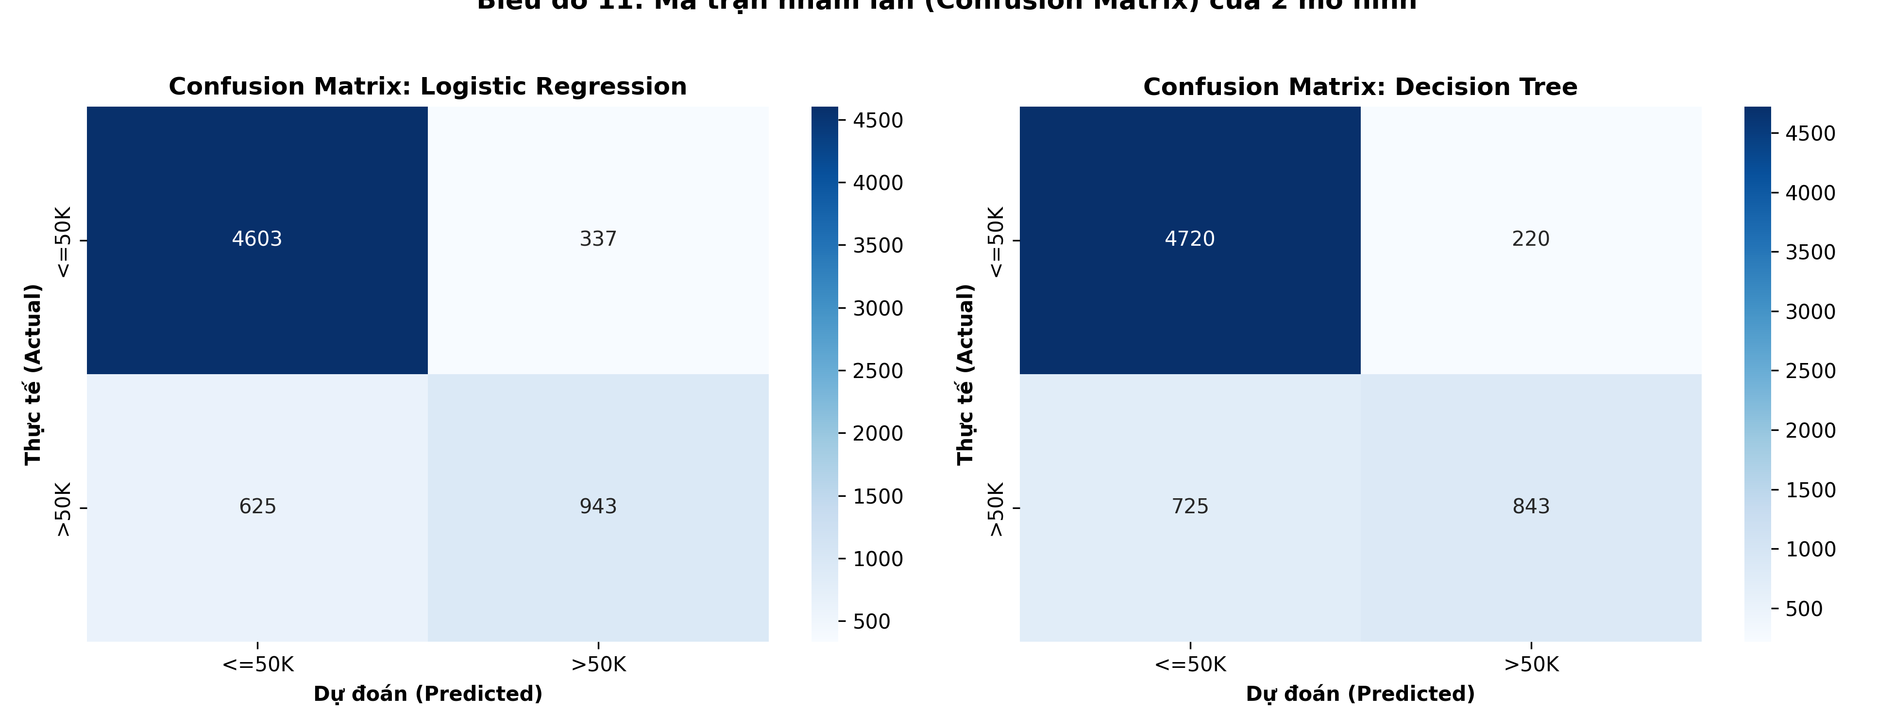
Hình 5.1: Ma trận nhầm lẫn (Confusion Matrix) của 2 mô hình
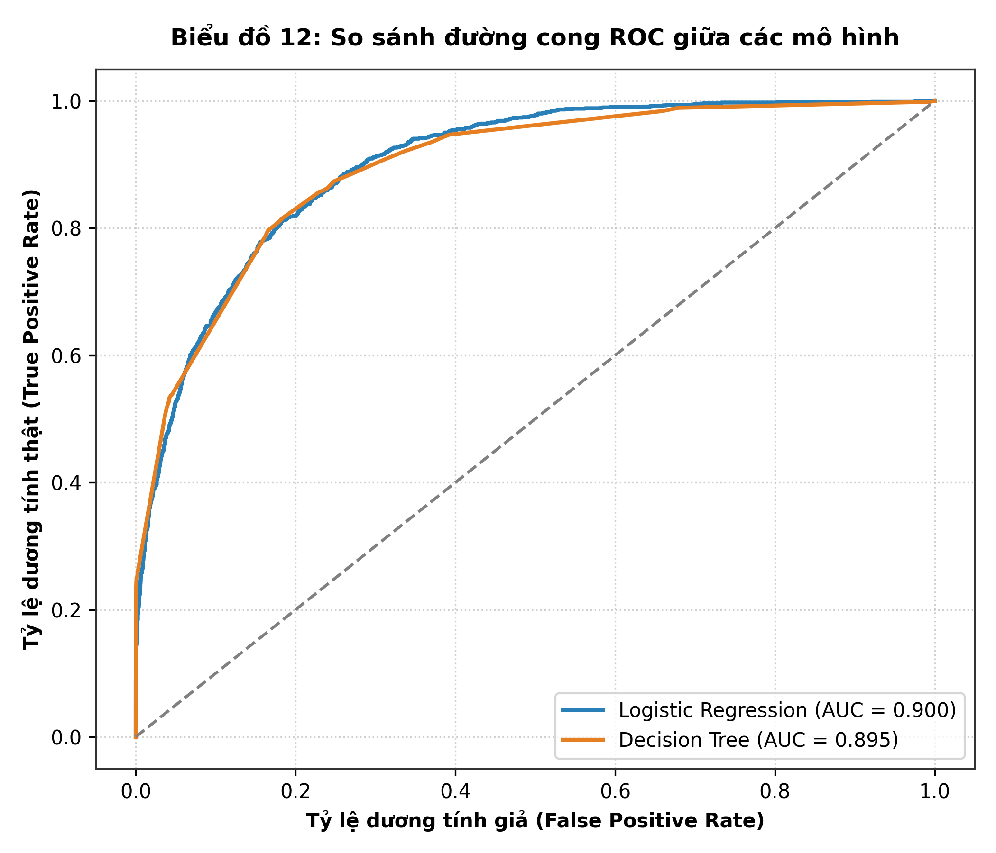
Hình 5.2: Đường cong ROC Curve so sánh khả năng phân loại
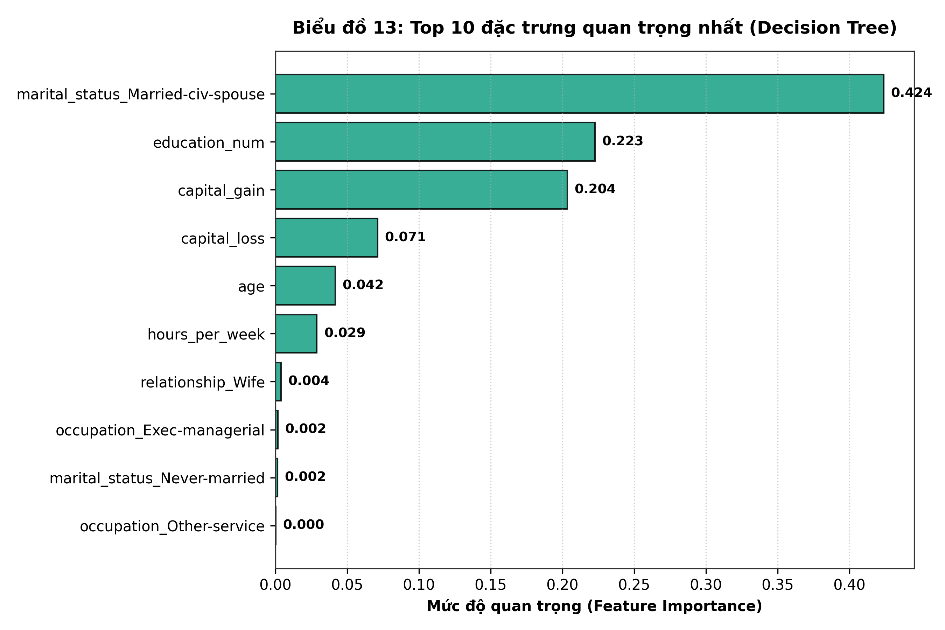
Hình 5.3: Top 10 đặc trưng quan trọng nhất theo Decision Tree
Nhận xét và Đánh giá lựa chọn mô hình:
- Cả hai mô hình đều đạt độ chính xác tổng thể (Accuracy) trên 85% và chỉ số diện tích dưới đường cong ROC-AUC tiệm cận 0,90 (một mức độ phân loại rất tốt).
- Decision Tree có Precision cao hơn (79,30% so với 73,67%), nghĩa là khi mô hình dự đoán ai đó có thu nhập >50K thì xác suất đúng đạt gần 80%.
- Tuy nhiên, Logistic Regression lại có Recall cân bằng hơn (60,14% so với 53,76%), giúp giảm thiểu số trường hợp bỏ sót người có thu nhập cao, đưa chỉ số F1-Score đạt 66,22%.
- Xét về Feature Importance (Hình 5.3): Đặc trưng Tình trạng hôn nhân (marital_status_Married-civ-spouse) và Số năm học vấn (education_num), Thu nhập vốn (capital_gain) là 3 nhân tố có sức mạnh phân loại lớn nhất trong cây quyết định.

CHƯƠNG 6: BẢNG PHÂN CÔNG NHIỆM VỤ VÀ ĐÓNG GÓP
STT | Nội dung công việc | Thời gian | Người thực hiện
1 | Thu thập dữ liệu (Adult Census Income Kaggle) | 5/10 - 7/10/2026 | Trịnh Phương Thùy
2 | Làm sạch và tiền xử lý dữ liệu (Imputation, Duplicates, Outliers) | 6/10 - 12/10/2026 | Mai Đức Nhân
3 | Trực quan số lượng & Tỷ lệ đơn (Bar chart, Pie chart) | 10/10 - 14/10/2026 | Cao Nguyên Ngọc
4 | Trực quan hóa phân phối đơn biến (Histogram, Boxplot, Outliers) | 11/10 - 16/10/2026 | Nguyễn Văn Dũng
5 | Trực quan so sánh nhóm (<=50K và >50K - Boxplot, Violin) | 13/10 - 18/10/2026 | Đào Đoàn Huy Phúc
6 | Trực quan nhóm tỷ lệ lồng nhau (Stacked Bar Charts) | 15/10 - 21/10/2026 | Nguyễn Văn Dũng & Cao Nguyên Ngọc
7 | Trực quan mối liên hệ đa biến & Kiểm định Chi-square | 18/10 - 24/10/2026 | Đào Đoàn Huy Phúc & Nguyễn Văn Dũng
8 | Chủ đề nâng cao: Machine Learning (Logistic Reg, Decision Tree) | 21/10 - 28/10/2026 | Đào Đoàn Huy Phúc & Cao Nguyên Ngọc
9 | Tổng hợp báo cáo Word và Slide thuyết trình | 20/10 - 31/10/2026 | Mai Đức Nhân & Trịnh Phương Thùy
10 | Tổng hợp, kiểm tra, rà soát và sửa chữa mã nguồn đồ án | 1/11 - 2/11/2026 | Cả nhóm
Bảng 6.1: Phân công nhiệm vụ cụ thể của từng thành viên trong đồ án

CHƯƠNG 7: KẾT LUẬN VÀ HƯỚNG PHÁT TRIỂN
Đồ án 1 của Nhóm 1_2 đã hoàn thành toàn diện tất cả các mục tiêu đề ra trong đề cương:
1. Thu thập, làm sạch và xây dựng thành công pipeline xử lý dữ liệu chuẩn hóa, tự động hóa từ A đến Z.
2. Đã trực quan hóa chi tiết và khoa học từ đơn biến, so sánh nhóm đến lồng ghép đa biến, làm sáng tỏ các mối quan hệ then chốt giữa trình độ học vấn, thâm niên tuổi tác, tình trạng hôn nhân và số giờ làm việc với mức thu nhập cá nhân.
3. Đã chứng minh bằng kiểm định Chi-square với ý nghĩa thống kê vượt trội (p < 0.0001) về tác động của các yếu tố nhân khẩu học.
4. Đã xây dựng và đánh giá thành công hai mô hình học máy với hiệu năng xuất sắc (Accuracy > 85%, AUC xấp xỉ 0,90).
Hướng phát triển tiếp theo:
- Thử nghiệm các mô hình phức tạp hơn như Random Forest, XGBoost, LightGBM kết hợp kỹ thuật cân bằng dữ liệu SMOTE để nâng cao chỉ số Recall của nhóm thu nhập cao.
- Xây dựng ứng dụng Web tương tác (Streamlit / Flask) cho phép người dùng nhập thông tin nhân khẩu học và nhận dự đoán thu nhập tức thời.

